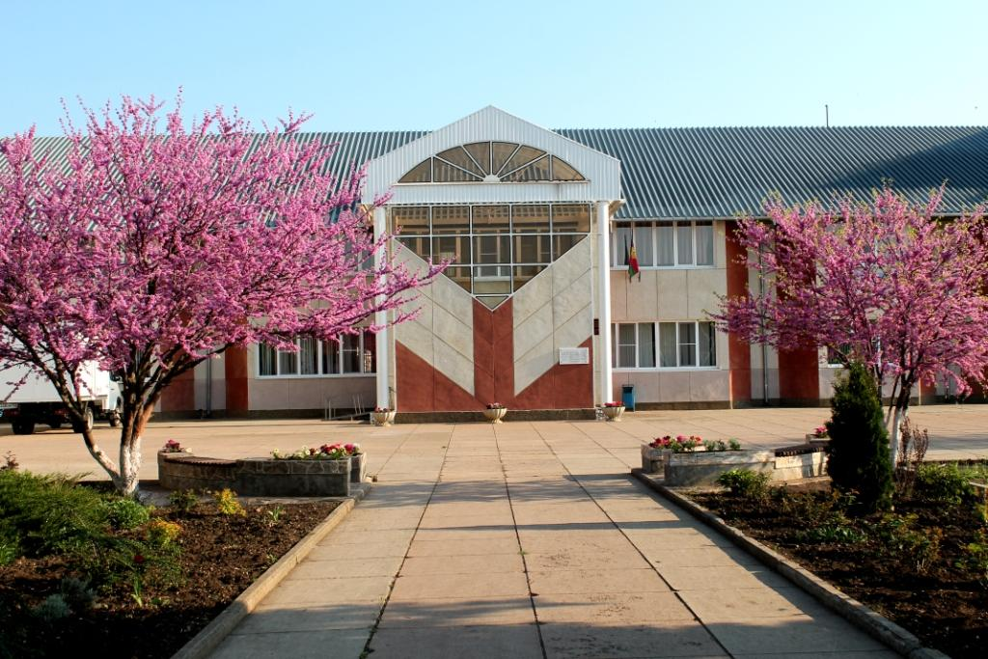

Адрес: Краснодарский край, Тимашевский район,
г. Тимашевск, ул. 70 лет Октября, д. 4
Телефон: 8(86130)50223
e-mail: school18.tim@mail.ru
Сайт: http://school18tim.ucoz.com

Управление образования администрации
муниципального образования Тимашевский район

Муниципальное бюджетное учреждение
«Центр развития образования» МО Тимашевский район

Муниципальное бюджетное общеобразовательное учреждение средняя общеобразовательная школа № 18
муниципального образования Тимашевский район

ПРОГРАММА
краевого семинара

«Использование ИКТ-технологий для
внутреннего мониторинга эффективности
учебной работы»

28 ноября 2019 года
Тимашевск

Краевая инновационная площадка
«Проектирование оценки планируемых результатов освоения основной образовательной программы с использованием ИКТ технологий как фактор повышения качества образования»

Директор школы Л.М. Галоян
Заместитель директора по УВР И.А. Легина
Заместитель директора по УВР Ю.П. Ермишкин
Руководитель проекта И.В. Лисеенко

ПРОГРАММА
краевого семинара
«Использование ИКТ-технологий для внутреннего мониторинга эффективности учебной работы»

Дата: 28 ноября 2019 года
Место: город Тимашевск, улица 70 лет Октября, 4, МБОУ СОШ № 18
Время: 9.30.- 13.00
Категория участников: специалисты территориальных методических служб, директора школ, заместители директоров, учителя-предметники
Время | Мероприятия
9.30-10.00 | Регистрация участников семинара.  Кофе-пауза
10.00-10.10 | Приветственное слово:  С.В.Проценко, начальник управления образования администрации МО Тимашевский район  Т. В. Пристинская - директор МБУ «Центр развития образования» МО Тимашевский район
10.10-10.25 | Визитная карточка школы (виртуальная экскурсия)  Л.М. Галоян - директор МБОУ СОШ №18 г. Тимашевска
10.25-10.45 | «Проектная деятельность инновационной образовательной площадки»  Н.О. Яковлева, доктор педагогических наук, профессор, научный руководитель краевой инновационной площадки МБОУ СОШ №18
10.45 -10.55 | «Проектирование оценки планируемых результатов освоения основной образовательной программы с использованием ИКТ технологий как фактор повышения качества образования»  И.В. Лисеенко, руководитель проекта
10.55-11.15 | «Мониторинг достижения метапредметных результатов с использованием информационных технологий в образовательном учреждении»  Ю.П.Ермишкин, заместитель директора по УВР
11.15-  11.30 | «Применение ИКТ технологий в аналитической деятельности учителя» И. В. Лисеенко, учитель биологии МБОУ СОШ №18
11.35 – 12.40 | Работа в группах по секциям: Презентация творческих образовательных лабораторий.
11.35-12.05  12.10-  12.40 | Секция1 Модератор - Ю. П.Ермишкин, заместитель директора по УВР МБОУ СОШ №18  Творческая образовательная лаборатория:  «Аспекты достижения метапредметных результатов на уроках гуманитарного цикла»  1. «Смысловое чтение как способ формирования и коррекции универсальных учебных действий».  Т.Н. Швецова учитель русского языка МБОУ СОШ№ 18.  2. «Приемы работы с информацией на уроках английского языка».  Ю.С. Любинец , учитель английского языка МБОУ СОШ№ 18.
11.35-12.05  12.10-  12.40 | Секция2 Модератор - И. В. Лисеенко - руководитель проекта  Творческая образовательная лаборатория:  «Аспекты достижения метапредметных результатов на уроках математики».  1. «Формирование универсальных учебных действий при решении логических задач».  А.О. Левина, учитель математики МБОУ СОШ№ 18.  2. «Решение практико-ориентированных задач на уроках математики как способ достижения метапредметных результатов»  И.Н. Голобородько, учитель математики МБОУ СОШ№ 18.
12.45-13.00 | Обмен мнениями участников и гостей семинара.  Подведение итогов.

